Littérature L1S2-Présentation du cours

UPJV-TD de Bastien Goursaud 2023-2024
Adresse mail : bastien.goursaud@u-picardie.fr
Horaires de bureau ce semestre : jeudi 11h-15h (prendre rdv par mail)

Deux œuvres au programme :

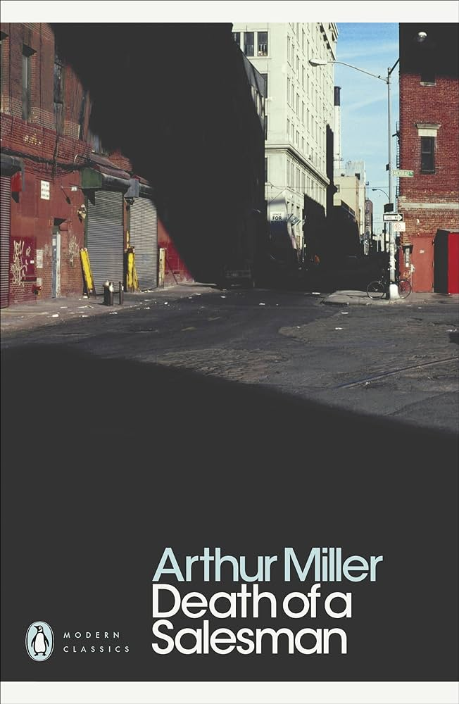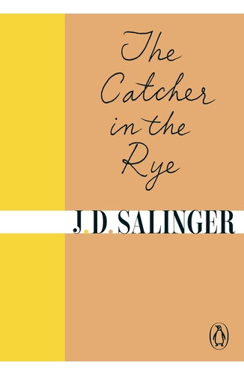

Miller, Arthur. Death of a Salesman. Penguin Classics, 2015 [1949]. ISBN : 978-0-141-18274-2
Salinger, J.D. The Catcher in the Rye. Penguin Books [1951]. ISBN 10 : 0241950430 / ISBN 13 : 9780241950432 [couverture jaune et marron clair]

Merci d’utiliser ces éditions et de les apporter à chaque cours.

Vous devez déjà avoir lu ces deux œuvres. Si ce n’est pas le cas, commencez par la pièce de théâtre (Death of a Salesman), que nous étudierons en premier. Si vous les avez déjà lues, relisez la pièce en prenant des notes.

Objectifs du cours :

-Vous faire apprécier la complexité d’une œuvre littéraire en anglais.
-Travailler vos capacités d’analyse, de réflexion et d’argumentation autour d’un objet culturel.
-Développer votre culture littéraire anglophone et vous inculquer des outils pour l’aborder par vous-mêmes.

Fonctionnement du cours :

Chaque semaine, nous travaillerons donc des questions d’analyse portant sur un extrait. Les références du passage et les questions vous seront distribuées la semaine précédente. Elles seront aussi sur Moodle. Le but est bien évidemment que vous puissiez travailler le texte et préparer les questions. Il est essentiel de le faire si vous voulez progresser.

Le cours complète le CM : il rentre dans le détail du texte alors que le CM vous donne des clés pour aborder l’œuvre dans sa globalité. Mais les deux cours fonctionnent ensemble : les informations du CM vous seront très utiles pour réfléchir aux extraits que nous traiterons.

Évaluations :

Il y aura deux devoirs.

=>CC1 : Le premier se déroulera sur deux semaines :

-Semaine 5 : V1 du devoir. Vous répondrez à deux ou trois questions sur un extrait de Death of a Salesman.

-Semaine 6 : Je vous rendrai le devoir avec le barème ci-dessous complété :

Compétences | Note de A à F + remarques éventuelles
Je cite et analyse précisément mes citations.
J’utilise ces analyses pour répondre de façon pertinente à la question.
J’utilise des connaissances précises sur la pièce pour répondre de façon pertinente à la question.
J’emploie le vocabulaire approprié pour décrire et analyser l’extrait.
J’écris dans un anglais clair, riche et sans erreurs.
Je tiens compte des remarques et du barème pour améliorer mon travail.

Évidemment, la dernière entrée ne sera remplie que lors de la seconde correction.

Vos erreurs de langue seront également soulignées et accompagnées des abréviations suivantes pour vous aider à les corriger :

GR: erreur de grammaire
PREP: erreur dans le choix de la préposition
Synt.: erreur concernant la syntaxe, donc l’ordre des mots ou la construction de la phrase
OR: orthographe incorrecte
MD: Mal Dit, formulation maladroite à reprendre
Ponct.: erreur ou absence de ponctuation
VOC : mauvais choix lexical, le mot est mal choisi ou n’existe pas en anglais
TEMPS: le temps verbal choisi n’est pas le bon
REG: erreur de registre, registre inapproprié pour une copie
ASPECT: erreur d’aspect, mauvais choix de modal ou mauvais emploi de l’ING

Votre but lors de ce CC1 : utiliser mes remarques pour améliorer votre travail. Seule la seconde version sera notée et je tiendrai compte de votre capacité à améliorer votre production.

=>CC2 en semaine 11 ou 12 : deux ou trois questions sur un extrait de The Catcher in the Rye. Il sera noté selon le même barème que le CC1.

